به نام خدا

گزارش آزمایش های شماره 4 آزمایشگاه کنترل دیجیتال

علیرضا امیری

شماره دانشجویی: 982151028

**بخش اول: اثر صفر سمت چپ**

هدف از این آزمایش بررسی اثر اضافه شدن صفر سمت چپ به یک تابع تبدیل نوعی مانند $G\left(s\right)= \frac{1}{{(s+1)}^{2}}$ 
 است. در رابطه ی $τs+1$، مقادیر 0.1 و 0.5 و 1 را برای $τ$ در نظر گرفته و پاسخ پله ی حلقه بسته ی آن را رسم می کنیم.

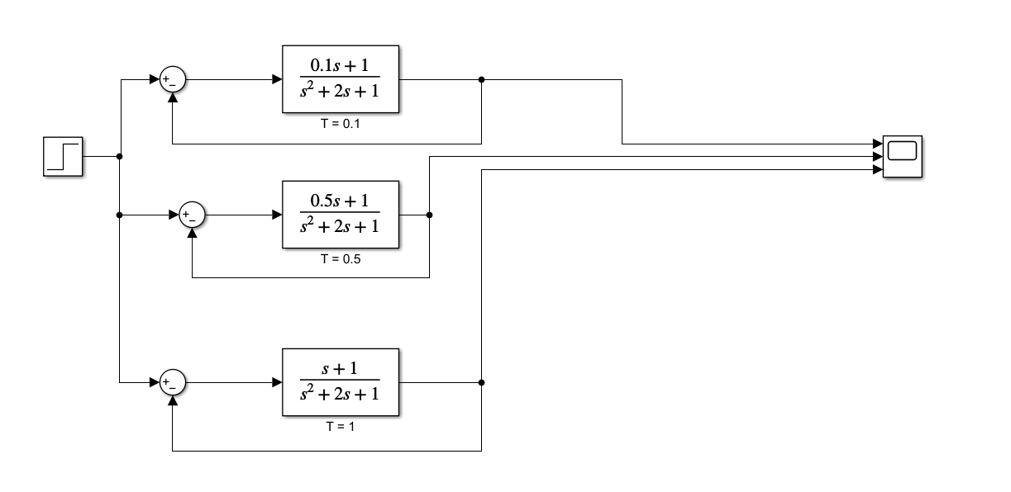

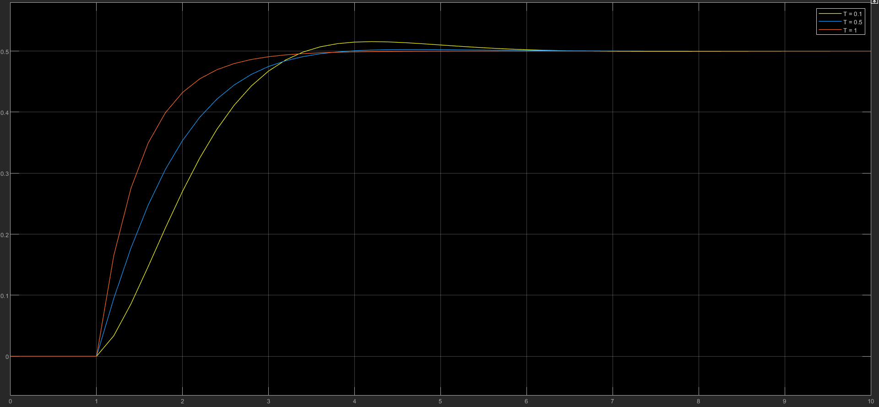

**بخش دوم: اثر صفر سمت راست**

در این بخش از آزمایش به بررسی اثر اضافه شدن صفر سمت چپ به یک تابع تبدیل نوعی مانند $G\left(s\right)= \frac{1}{{(s+1)}^{2}}$ 
 می پردازیم. بنابراین در رابطه ی $τs-1$، مقادیر 0.1 و 0.5 و 1 را برای $τ$ در نظر گرفته و پاسخ پله ی حلقه بسته ی آن را رسم می کنیم.

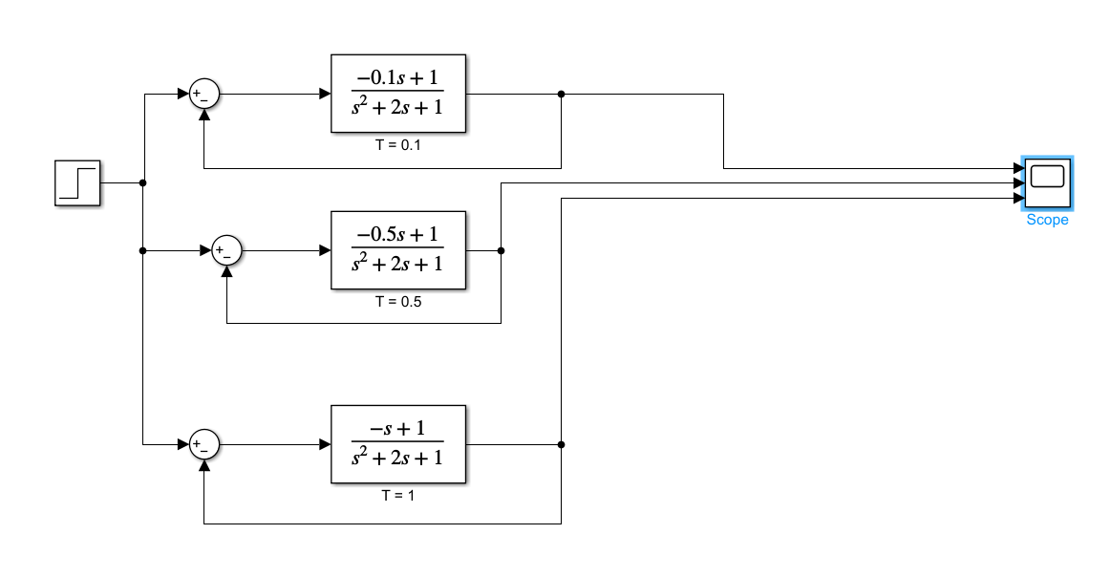

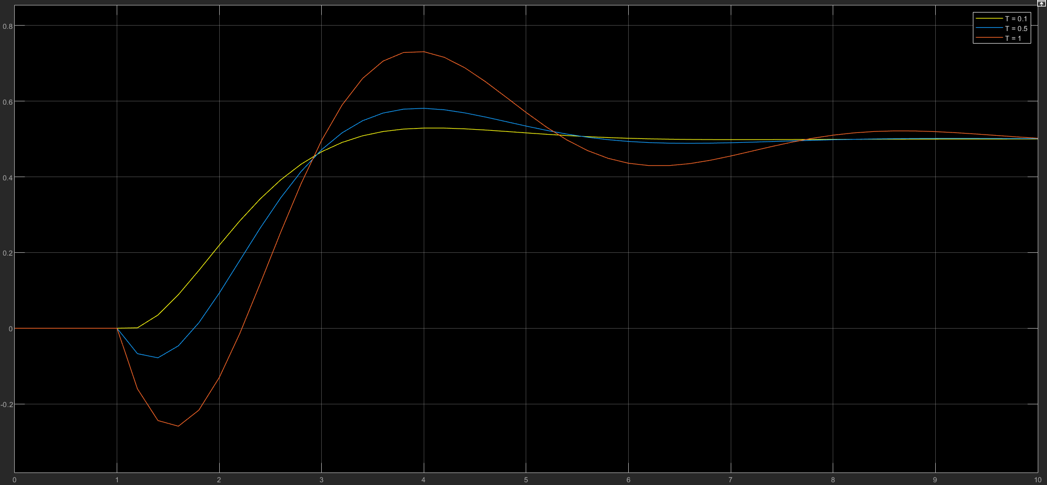

ممنون از توجه شما